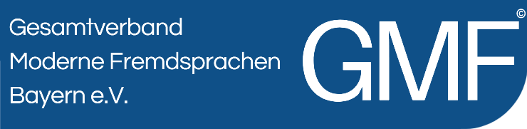

GMF-Regionaltagung für Fremdsprachenlehrer 2026
Fremdsprachen lernWIRKSAM unterrichten!?
Freitag und Samstag, 09. bis 10. Oktober 2026

Anmeldung eines Beitrags
Ihre Kontaktdaten:
(Titel) Name: Vorname:
Arbeits-/Dienststelle:
Wohnort:
E-Mail:

Ihr Beitrag:

Titel: _______________________________________________________________

Präsentationsart: Vortrag (+ Fragen/Diskussion)
interaktiver Workshop
Panel/Diskussionsrunde
_______________________________________

Bei Präsentation von Verlagsprodukten:

Produkttitel: ________________________________________________

Verlag: __________________________________

Zielgruppe: Lehrkräfte an

Grundschule Mittelschule Realschule /Wirtschaftsschule

Gymnasium Berufliche Oberschule Berufsschule VHS

Meine Beispiele/Materialien betreffen die folgende(n) Sprache(n):

Englisch Französisch Spanisch Italienisch

DaF/DaZ _________________

Die folgenden Angaben werden auf der Webseite des GMF-Bayern veröffentlich! Ihre Anmeldung gilt als Einverständniserklärung!

ABSTRACT

Name, Vorname:

Titel

Abstract:

Kurzinfo zur Referentin/zum Referenten (z.B. Schule, Position, o.Ä.)

Bitte als WORD-Datei speichern und per E-Mail bis spätestens 02. Mai 2026 senden an die Email-Adresse der jeweiligen Sektion:

Sprachenübergreifend: | annette.baader@gmf-bayern.de
Deutsch als Zweitsprache: | andrea.steinbach@ku.de
Englisch: | annette.baader@gmf-bayern.de
Französisch: | klaus.moe@t-online.de
Italienisch: | a.castelli@adi-germania.org
Spanisch: | dsv-bayern@hispanorama.de

